Ecmall使用手册（店铺）
目录
1 开店流程 1
1.1 注册并申请开店 1
1.1.1 注册 1
1.1.2 申请开店 2
1.2 开店必要设置 4
1.2.1 安装支付方式 5
1.2.2 安装配送方式 7
1.2.3 店铺设置 8
1.2.4 添加分类 11
2 发布商品 12
2.1 新增商品 12
2.2 淘宝助理导入 15
2.3 商品管理 17
3 店铺管理 18
3.1 订单管理 18
3.2 店铺设置与管理 21
3.2.1 主题设置 21
3.2.2 导航管理 22
3.2.3 合作伙伴管理 23

开店流程

注册并申请开店

注册
用户要在商城开店发布商品，首先需要在商城注册一个帐号，打开商城首页，在右上角
会看到下图，点击注册按钮，进入注册页面
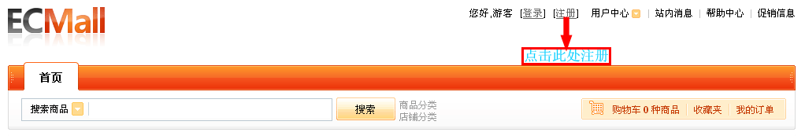
注册页面如下，用户名即为您登陆的用户名，密码为登陆密码，邮箱请填写真实邮箱，以方便系统发送订单提示信息以及找回密码等。
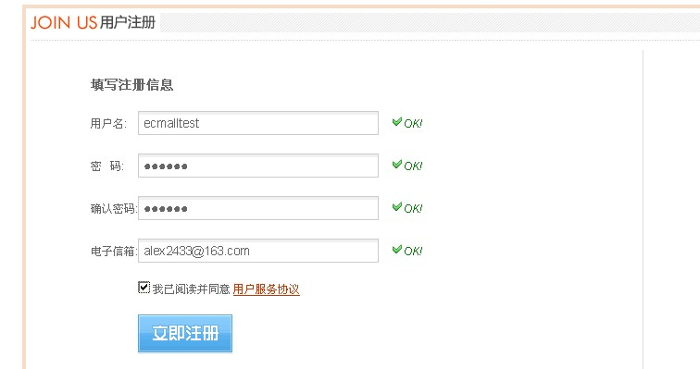

填写完成后，点击下面的立即注册，如填写信息无误，就可完成注册了。
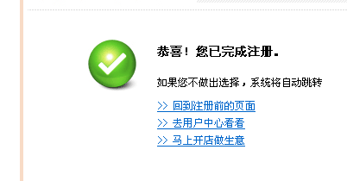
注册成功后有三个选择，如果您想立即开店做生意请点第三个链接，进入店铺申请页。

申请开店
第一步是选择店铺类型，这里的类型是由站长设定，每个类型费用和设置也都不同。您选择好自己的类型后在相应的类型后面点击立即开店，即可进入店铺申请页面。
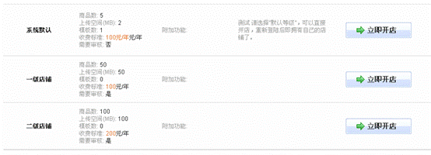
店主姓名请务必填写您的真实名字；身份证号可以方便站长对您的身份进行审核；店铺名称请填写您的店铺名称；店铺分类，可根据您的店铺类别选择一个所属分类；其他信息不再一一赘述，请填写详细真实的信息以方便站长审核。
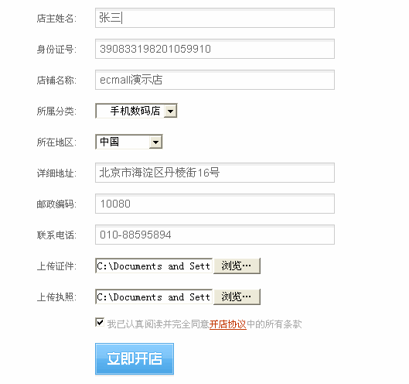
填写完成后，点击立即开店。如果您申请的店铺类型需要审核，则会弹出如下窗口，如果此类型不需要审核则直接显示开店成功，您就可以直接进入下一步进行店铺设置了。
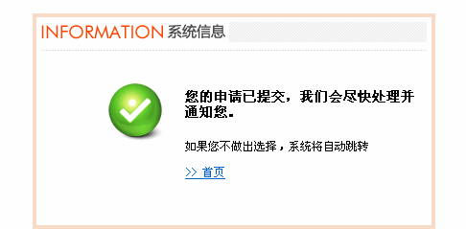
如果您注册帐号之后并没有立即开店，而是过了一段时间才想要申请开店，则需要首先进入用户中心。
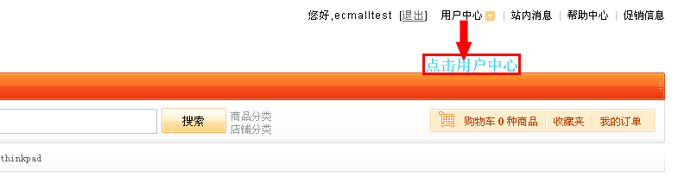
会看到用户中心左侧菜单会有申请开店的链接，点击此链接，就可以进入申请开店的界面，操作同上。
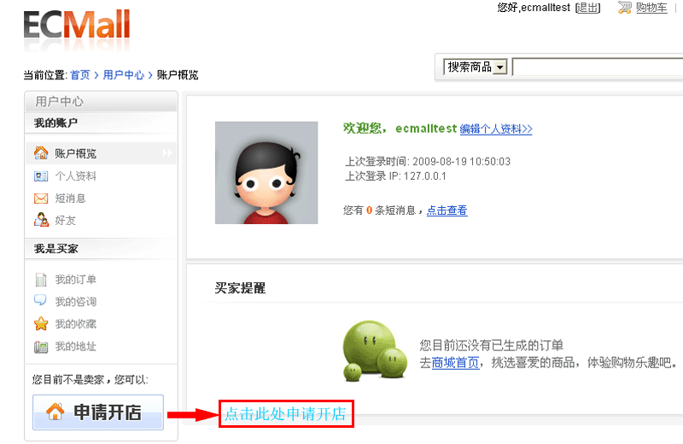

开店必要设置
当店铺被审核通过之后店铺就开通了，申请成功第一件事就是想着发布商品吧，在登陆成功后进入用户中心，或是在首页点击用户中心也可以进入。
点击左侧菜单的商品管理，
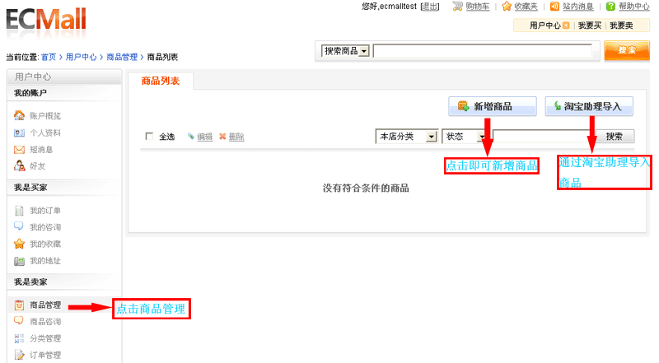
右面会出现新增和淘宝助理导入按钮，点击新增商品，弹出下图所示信息，点击支付方式管理，进入支付方式管理列表，
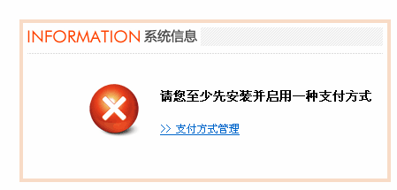

安装支付方式
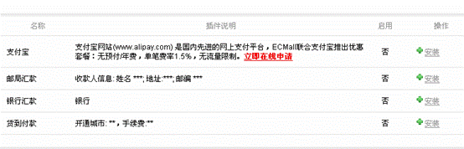
这里列出了商城所有可用的支付方式，请在您要安装的支付方式后面点击安装，以安装支付宝为例，安装界面如下：

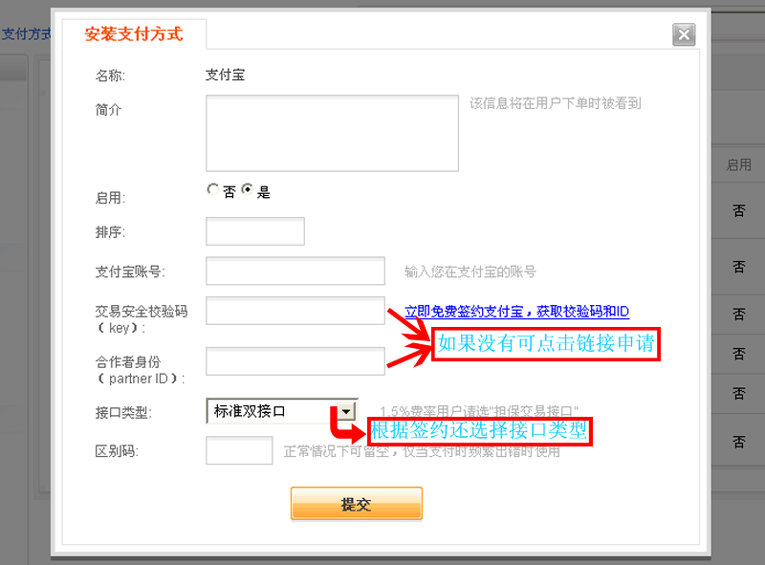
简介：在简介处输入支付方式介绍，该简介会在用户下单时看到。
排序：排序只能为数字，数字越大列表显示时此支付方式越靠后。
填写完成后点击提交，支付方式就安装成功了，此时支付方式列表变成
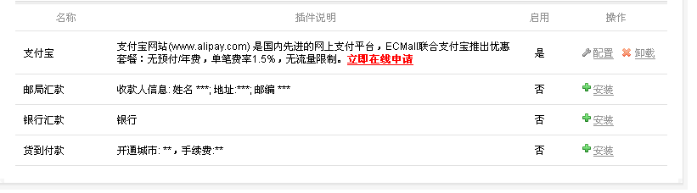
已安装的支付方式可以通过配置来修改支付方式，点击卸载就可以删除此支付方式。
其他支付方式的安装根据提示信息安装即可。
安装完成支付方式之后，再次点击商品管理->新增商品弹出如下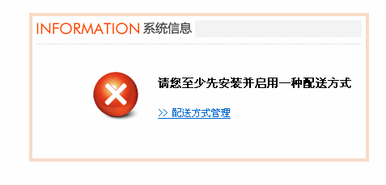
还是不能发布商品，这时点击配送方式管理的链接，安装配送方式，

安装配送方式
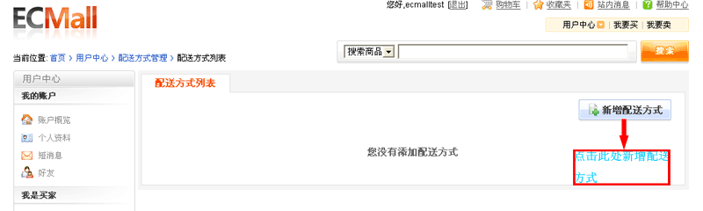
点击右边的新增配送方式，弹出新增配送方式对话框，
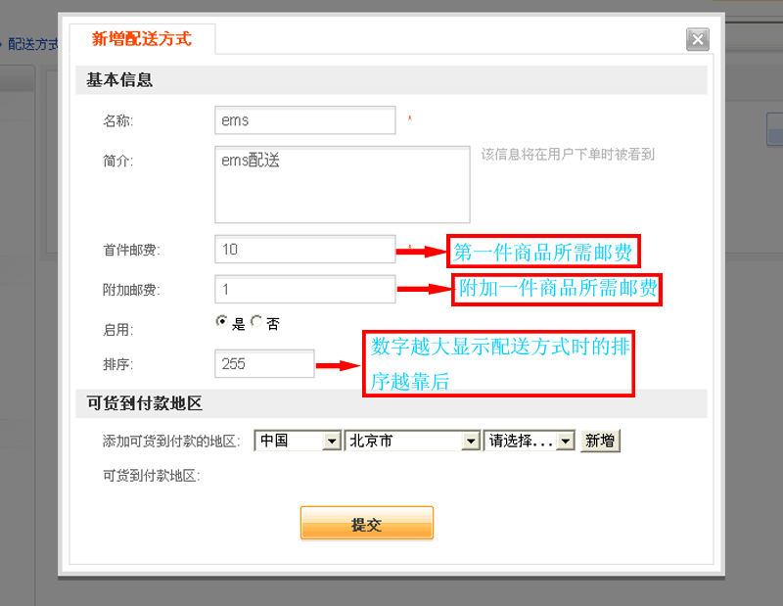
可货到付款的地区是指当用户地区在可货到付款地区内时，用户可以选择货到付款的方式来支付。
安装好支付方式以后再去商品管理->添加商品，这时候就可以添加商品了。但是这时候店铺没有分类，店铺基本信息也没有设置，因此推荐您先去对店铺基本信息进行设置，然后再添加分类。

店铺设置
在用户中心左侧菜单，点击店铺设置，可以看到店铺设置页面;
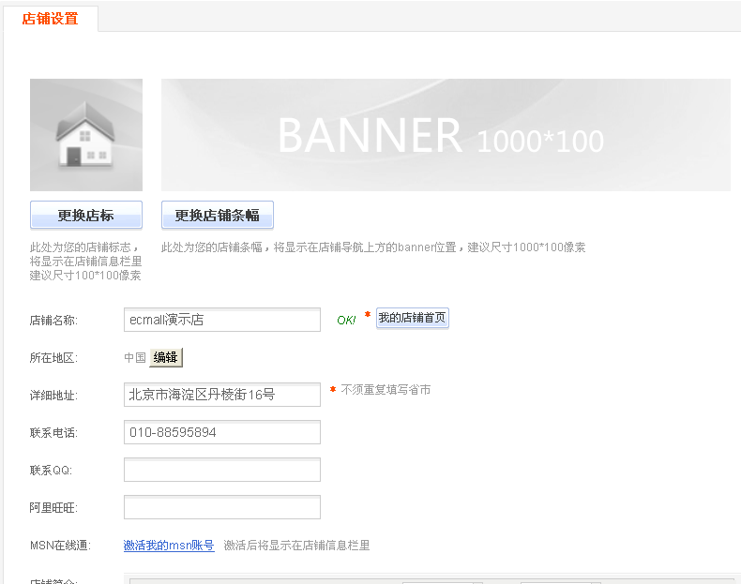
店铺设置页里的店铺名称和所在地区电话等都是在注册的时候填写的，您需要填写上QQ和阿里旺旺,没有可以不填。店标和店铺横幅点击更换即可上传。下面有个店铺简介，您可以输入店铺的介绍，如果想要上传图片，点击下面的上传图片，选择图片上传方式，界面如图：
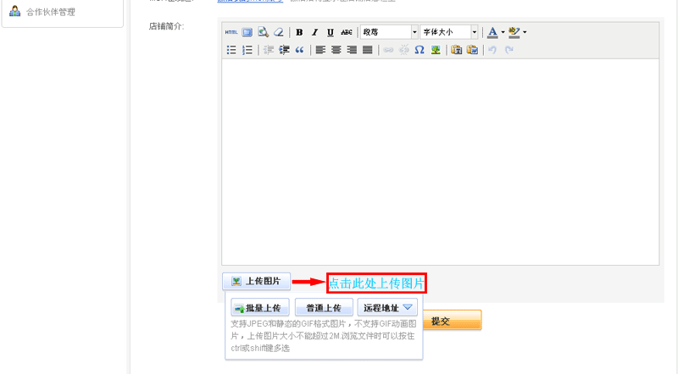
选择远程地址，弹出如下所示对话框
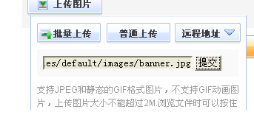
在此输入远程图片地址。点击提交，即可看到上传效果。
批量上传，点击批量上传，弹出选择文件界面，按住CTRL或shift可以多选，选 中后
点打开
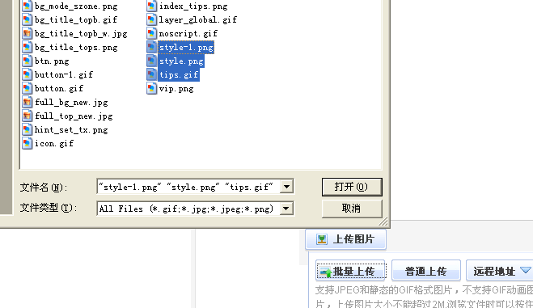
可以将图片上传，
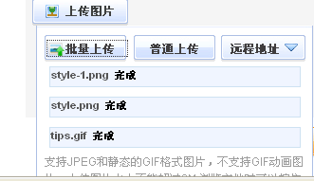
上传之后的图片显示效果如下，当把鼠标移动到某个图片上时，会出现一个绿色箭头和一个红色的叉号，鼠标点击绿色箭头就可以把图片插入到编辑器中，点击红色叉号就会删除图片。
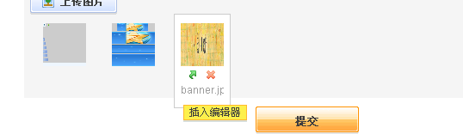
将图片插入编辑器后效果如下图：
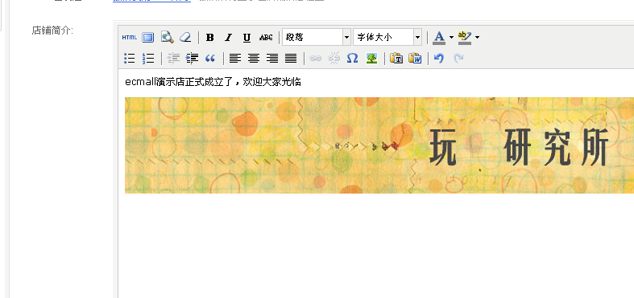
点击提交按钮，就可以更新店铺简介了。

添加分类
点击用户中心左侧的分类管理菜单，就可以对分类进行管理。
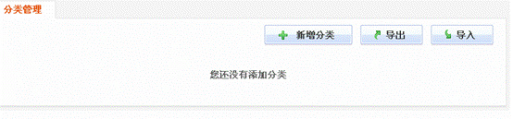
分类主要有三个，新增和导出导入，点击新增，可以对分类进行添加。
上级分类：如果您想设为顶级分类，此项不用选择即可，否则请下拉选择上级分类；
排序：只能是数字，数字越大排序越靠后，比如手机数码排序为255,流行服饰分类的排序为244,则当您查看分类列表时会发现手机数码排在了流行服饰的后面。
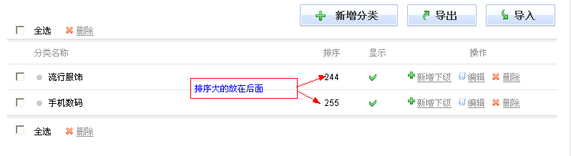
填写完成后点击提交，就可以添加此分类了，您可以根据自己需要多添加几个分类，还可以进行新增下级分类和编辑删除，新增下级分类与新增分类类似，不再赘述。需要注意的是删除分类会删除所有下级分类，因此删除时一定要慎重。
导出，导出可以将分类以CSV文件格式存储，导入同样也是要导入CSV格式的文件。
添加好分类以后，店铺的一些必要设置就完成了。下面可以发布商品了。

发布商品

新增商品
通过用户中心，点击商品管理然后点击新增商品就可以新增商品了，界面如图：
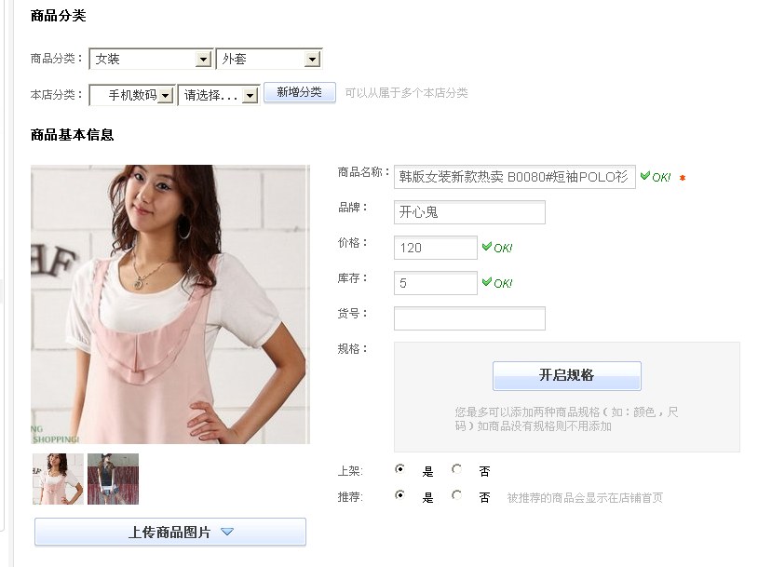
商品分类第一个是商品属于商城的分类，第二个本店分类是商品在本店铺的分类，一个商品可以从属于本店铺的多个分类，通过新增分类按钮即可实现。
商品基本信息里面名称品牌等自己定义即可，商品图片的上传与店铺图片上传类似，不同的是当鼠标移动到绿色箭头上面时，会出现一个设为封面的提示，点击设为封面，效果如下：
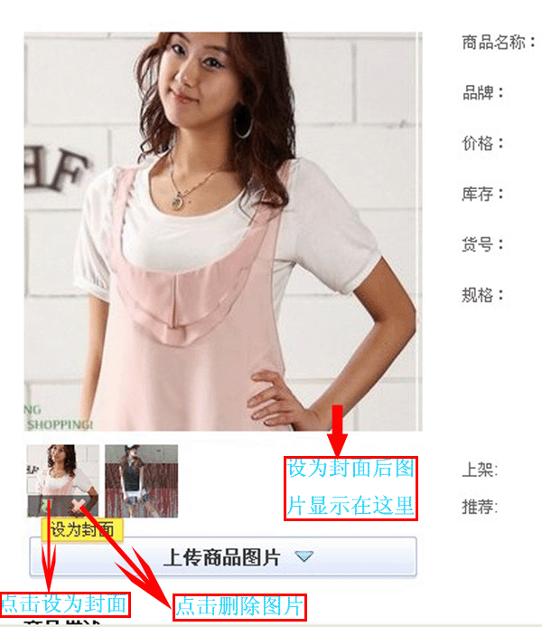
开启规格：点击开启规格可以弹出下图所示对话框，右边的操作上下箭头是指将此规格向上或向下移动，红色的叉号代表删除。规格最多可以添加两个，名称可以自定义。另外还可以点击添加新的规格属性。
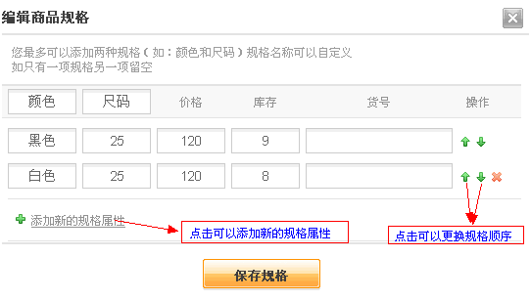

商品描述与店铺设置的店铺描述操作类似，不再赘述。
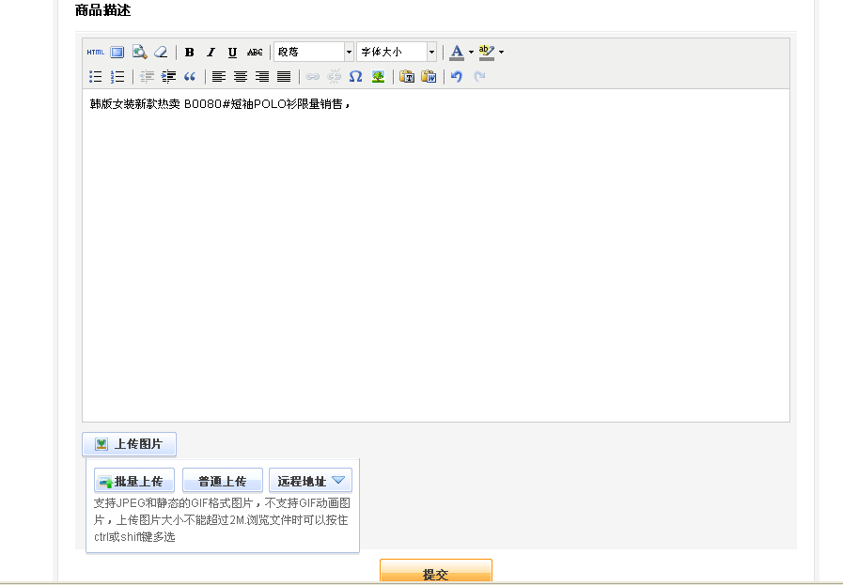

以上信息填写好之后点击提交，商品发布成功。
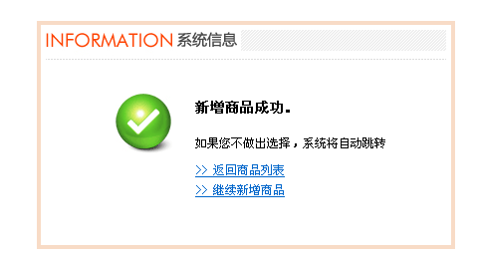

淘宝助理导入
另外一种发布商品的途径是通过淘宝助理导入，点击淘宝助理导入，便可进入淘宝助理导入的页面。
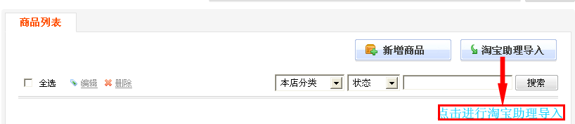

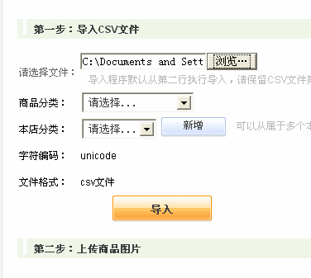

首先选择淘宝助理的CSV文件，商品分类对应的是商城的商品分类，本店分类对应店铺的分类，选择好之后点击导入，提示信息如下：
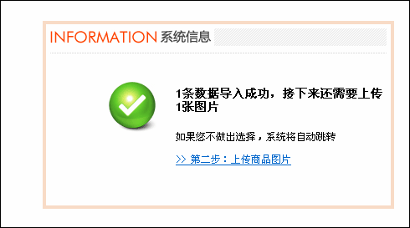
点击上传商品图片，出现界面如下，然后选择images下对应的tbi文件，点击打开，
OK，上传成功。
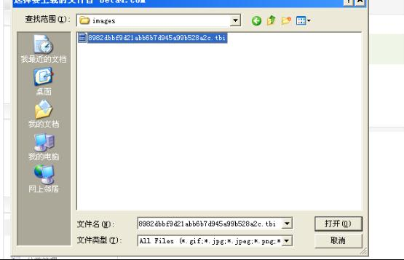
成功提示信息如下：
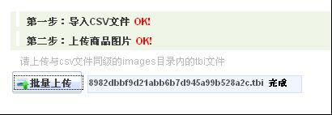
点击查看商品列表，该商品就导入进来了。
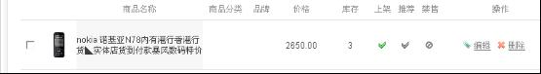

商品管理
商城提供了方便的商品管理方式，让您直接可以在商品列表中对商品进行修改编辑和删除。首先通过用户中心左侧的商品管理到达商品列表页。
将光标移到商品名称上，发现背景变成灰色，点击文字，可以对该商品名称进行编辑，
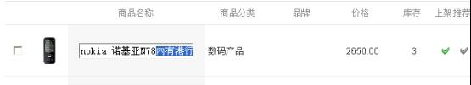
同样凡是光标移上去有变灰色的地方都可以通过点击实现对此项的更改，上架的对勾，若为绿色则表示状态是在上架，灰色表示下架。推荐也一样。
点击操作栏的编辑可以实现对商品的编辑，同添加一样，您可以在此修改商品各项信息。完成后点击提交即可完成修改。
您还可以进行批量修改和删除，添加完若干商品后，在商品列表页会看到上面会有全选，编辑和删除三个按钮，点击全选选 中商品，然后再点击编辑，可以实现对商品的批量
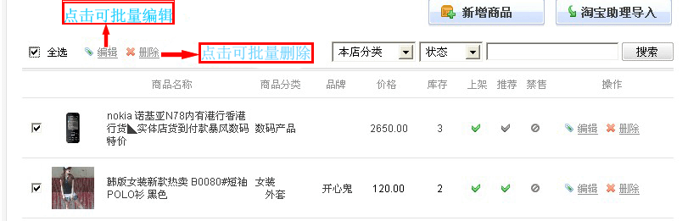
编辑，批量编辑可以更改商品的一些公共属性，还可以进行批量删除。
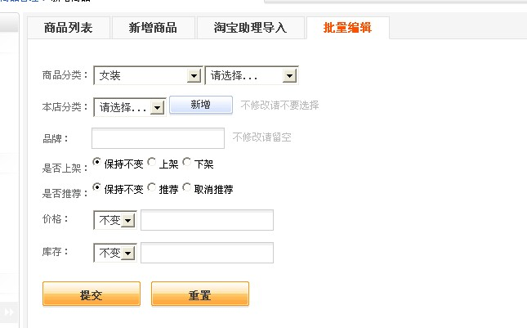

另外商城还提供了搜索功能，在商品列表页的右上角，可以按照本店分类，状态和商品名字进行搜索。点击搜索按钮，就可以搜索符合条件的商品。
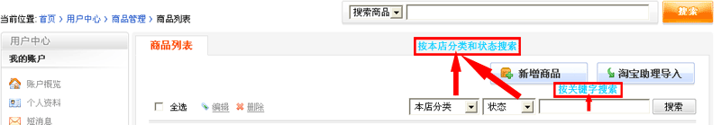
至此商品的管理介绍完毕，您可以多添加几个商品，然后就可以吸引买家来购买，正式开始做生意了。

店铺管理

订单管理
在用户中心->订单管理可以实现对订单的管理，
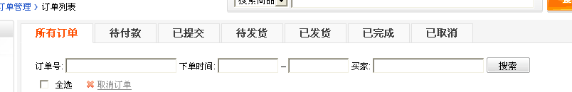
上面有七种订单状态，您可以点击待付款查看所有待付款的订单，同样点击已提交的就可以查看已提交的订单。还可以通过订单号，下单时间和买家名字来搜索符合条件 的订单，
如图所示：点击下单时间，会弹出一个日历对话框，点击即可选择日期，如果想返回上一月，可以点击左侧的箭头选择上一月，到达下一月点即右侧的箭头即可。点击右面的取消检索，可以取消搜索。
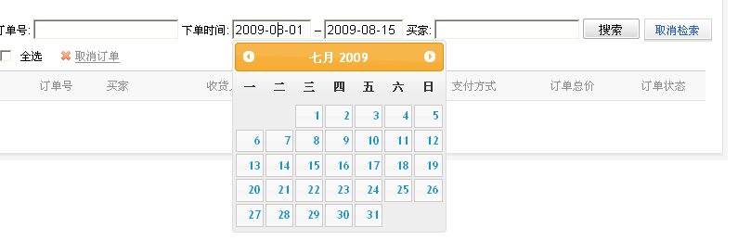
每个不同状态的订单对应的操作不同，待发货的订单对应的结果如图：
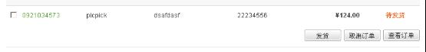
您可以点击发货按钮，提示如下信息：
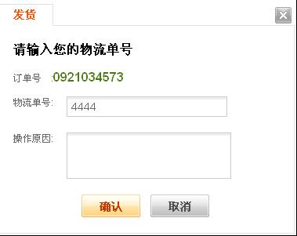
输入您的物流单号可以方便买家及时查询货物状态，操作原因选填。填好后点击确认按钮提交发货信息。
您也可以取消订单，弹出如下提示信息：
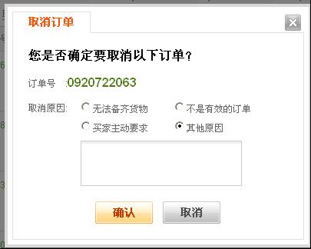
在正确的原因前面点击选 中。如果三个原因都不属于，可以点击其他原因，出现一个输入框，在此处输入您的取消原因。完成后点击确定。
想要查看订单的详细信息可以点击右侧的查看订单，到达订单详情页。
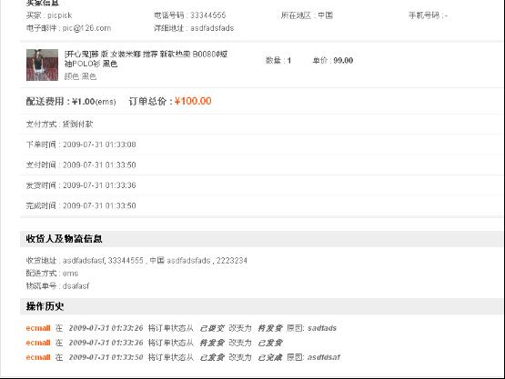
这里记录了买家的信息，配送信息收货人信息以及您的操作记录。
其他状态对应的操作不再详述，您可以自己根据提示来完成。
订单也可以进行批量取消，订单列表页最上面有全选和取消订单按钮
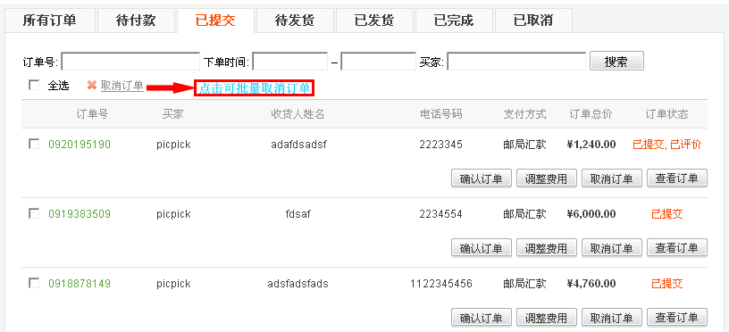
全选之后点击取消订单，可以批量取消，注意已完成的和已取消的订单是无法再次被取消的。
其他的订单操作需要您在使用的过程中按照提示完成，此处不再详述。

店铺设置与管理
在开店的必要设置 和管理介绍完成后我们再来介绍一下店铺其他设置，这些是店铺非必须的，但通过下面的设置会使您的店铺更加完善。
店铺其他设置主要包括主题设置，导航管理和合作伙伴管理。

主题设置
通过用户中心->主题设置，可以对主题进行设置，这里列出了当前主题和可用主题。
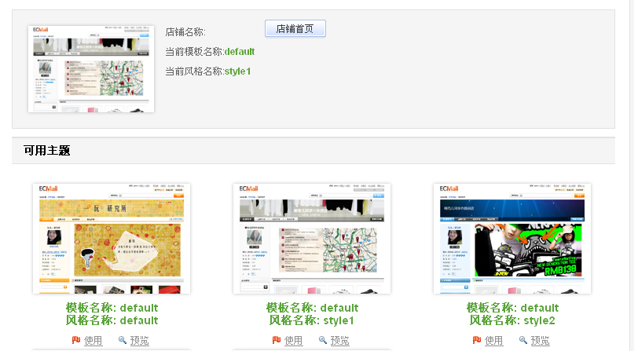

点击可用主题列表里面的预览，可以预览您使用该主题后的店铺效果，点击使用则将店铺更换成这套模板。

导航管理
通过用户中心->导航管理进入导航管理页面。
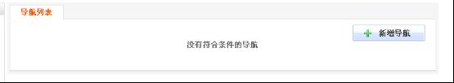
点击新增导航，弹出页面如下：
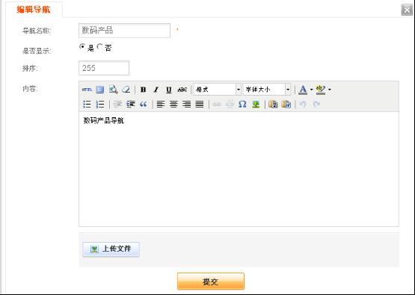
依次填写导航的各顶，完成后提交。
编辑，删除和批量删除操作与前面类似不再详述。
您可以多新增几个导航，然后到达店铺首页查看，可以看到数码产品的导航被加在了店铺首页上
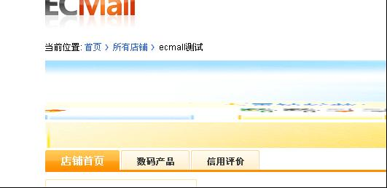

合作伙伴管理
用户中心->合作伙伴管理可以对合作伙伴进行管理
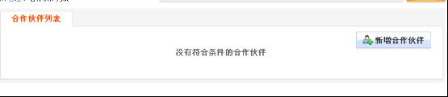
点击新增合作伙伴，
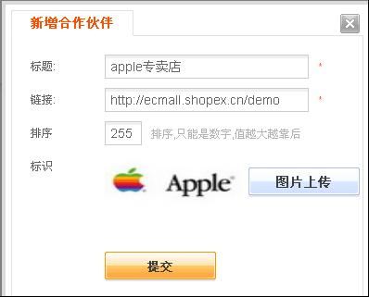
在填写完成后点击提交，完成对合作伙伴的添加。
添加完成后列表页显示结果如下图：
您可以根据自己需要多添加几个合作伙伴，也可以对合作伙伴进行编辑和删除，不再详述。

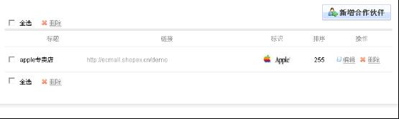
添加合作伙伴后，合作伙伴将会在店铺页面的友情链接里面显示。如图：
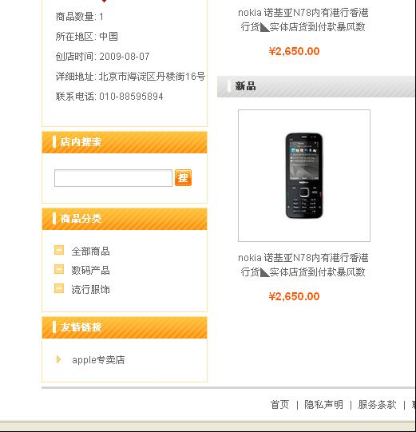
以上就是开店的流程和店铺管理了，有些操作还需要您自己开店的时候去使用，这里只是做一个简要的说明。

